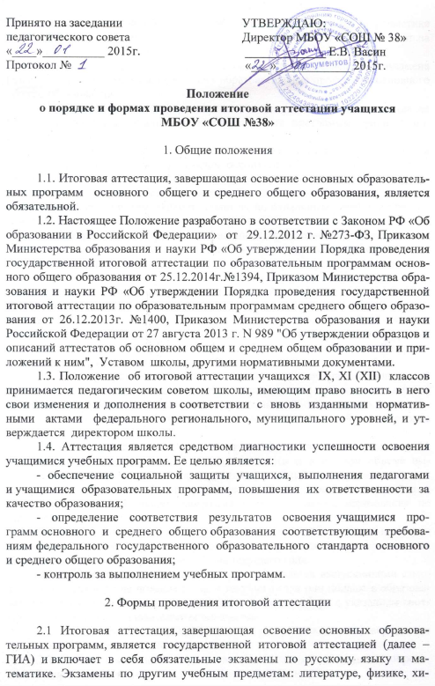
мии, географии, истории, обществознанию, иностранным языкам, информатике и информационно-коммуникационным технологиям (ИКТ) учащиеся сдают на добровольной основе по своему выбору.
2.2. ГИА проводится в форме основного государственного экзамена (далее ОГЭ) для учащихся, освоивших образовательные программы основного общего образования.
2.3. ГИА проводится в форме единого государственного экзамена (далее ЕГЭ) для учащихся, освоивших образовательные программы среднего общего образования.
2.4. Для учащихся с ограниченными возможностями здоровья или для учащихся детей-инвалидов и инвалидов, освоивших образовательные программы основного и среднего общего образования, итоговая аттестация проводится в форме государственного выпускного экзамена (далее ГВЭ) с использованием текстов, тем, заданий, билетов; по отдельным учебным предметам по их желанию проводится в форме ОГЭ и ЕГЭ.
2.5. Выпускники, их родители (законные представители) должны быть своевременно (не менее чем за месяц до начала итоговой аттестации) ознакомлены с настоящим Положением.

3. Порядок проведения итоговой аттестации

3.1. Государственная итоговая аттестация выпускников 9, 11 классов, завершающая освоение имеющих аккредитацию основных образовательных программ основного и среднего общего образования, является обязательной, независимо от формы получения образования.
3.2. К государственной итоговой аттестации допускаются учащиеся 9 классов, не имеющие академической задолженности и в полном объеме выполнившие учебный план или индивидуальный учебный план (имеющие годовые отметки по всем учебным предметам учебного плана за 9 класс не ниже удовлетворительных).
3.3. К государственной итоговой аттестации допускаются учащиеся 11 класса, не имеющие академической задолженности и в полном объеме выполнившие учебный план или индивидуальный учебный план (имеющие годовые отметки по всем учебным предметам учебного плана за каждый год обучения по образовательной программе среднего общего образования не ниже удовлетворительных)
3.4. Решение о допуске к государственной итоговой аттестации принимается педагогическим советом образовательного учреждения и оформляется приказом руководителя не позднее 25 мая текущего года.
3.5. Количество экзаменов по выбору определяется выпускниками самостоятельно, для чего не позднее 1 марта текущего года они подают в образовательное учреждение заявление о сдаче экзаменов по выбору с указанием соответствующих общеобразовательных предметов.
3.6. Выбор экзаменов в IX, XI классах рассматривается и утверждается на заседании Педагогического совета школы.
3.7. Сроки проведения государственной итоговой аттестации определяет Федеральная служба по надзору в сфере образования и науки.
3.8. Для выпускников IX классов, пропустивших экзамены в основные сроки по уважительным причинам, устанавливаются дополнительные сроки проведения экзаменов.
3.9. Для подготовки учащихся к экзаменам по выбору проводятся консультации, расписание которых составляется заместителем директора школы по учебной работе.
3.10. Выпускники IX, XI классов, получившие неудовлетворительные отметки на государственной итоговой аттестации по двум обязательным учебным предметам либо по одному из предметов в дополнительные сроки, имеют право пройти ГИА по соответствующим учебным предметам не ранее чем через год.

4. Порядок выдачи документов об образовании

4.1. Выпускникам образовательного учреждения, прошедшим государственную итоговую аттестацию по аккредитованным программам, выдается документ государственного образца об уровне образования, заверенный печатью с изображением Государственного герба Российской Федерации. Выпуск учащихся IX, XI классов оформляется протоколом Педагогического совета, на основании которого издается приказ по образовательному учреждению.
4.2. Лицам, не завершившим образование данного уровня, не прошедшим государственной итоговой аттестации или получившим на государственной итоговой аттестации неудовлетворительные результаты, выдается справка установленного образца об обучении в образовательном учреждении.
4.3. В аттестат об основном общем образовании выставляются итоговые отметки по всем предметам, которые изучались выпускником в классах 2 ступени общего образования.
4.4. В аттестат о среднем общем образовании выставляются итоговые отметки по учебным предметам, которые изучались в классах третьей ступени общего образования:
- по каждому общеобразовательному предмету инвариантной части базисного учебного плана;
- по каждому общеобразовательному предмету вариативной части учебного плана образовательного учреждения, изучавшемуся выпускником, в случае если на его изучение отводилось по учебному плану образовательного учреждения не менее 64 часов за два учебных года.
4.5. Итоговые отметки по общеобразовательным предметам, изучавшимся на той или иной ступени общего образования, выставляются на основе среднего арифметического годовых (за все годы обучения на ступени) с применением правил математического округления.
4.6. Выпускникам, изучавшим факультативные курсы, указанные в учебном плане, в документе об образовании делается соответствующая запись.
4.7. Учащиеся 9 класса, не допущенные к итоговой аттестации, а также не прошедшие повторную аттестацию, по усмотрению родителей (или лиц, их заменяющих) оставляются на повторное обучение или получают справку об обучении установленного образца.
4.8. Выпускникам, не завершившим среднего общего образования, не прошедшим государственной итоговой аттестации или получившим на государственной итоговой аттестации неудовлетворительные результаты по русскому языку и математике, либо получившим повторно неудовлетворительный результат по одному из этих предметов на государственной итоговой аттестации дополнительные сроки, выдается справка об обучении в образовательном учреждении.
4.9. Лица, не прошедшие государственной итоговой аттестации или получившие на государственной итоговой аттестации неудовлетворительные результаты, вправе пройти повторно не ранее чем через год государственную итоговую аттестацию. При этом ранее проходившие итоговую аттестацию сдают экзамены по выбору по тем предметам, по которым в справке выставлены неудовлетворительные отметки.
4.10. Документы об образовании выпускники получают в образовательном учреждении на торжественном мероприятии, посвященном выпуску учащихся из школы.
5. Награждение и поощрение выпускников

5.1.За особые успехи в учении выпускники IX, XI классов могут быть награждены Похвальной грамотой «За особые успехи в изучении отдельных предметов».
5.2. Аттестат об основном общем образовании с отличием выдается выпускникам IX, XI классов, имеющим итоговые отметки «отлично» по всем общеобразовательным предметам учебного плана, изучавшимся на ступени основного общего образования.
5.3. Решение о награждении выпускников Похвальной грамотой принимается педагогическим советом школы.

6. Изменения и дополнения

6.1. Положение о государственной итоговой аттестации может быть изменено и дополнено в соответствии с вновь изданными нормативными актами муниципального, регионального, федерального органов управления образованием.
6.2. Учащиеся IX, XI классов, их родители (законные представители) должны быть своевременно (не менее чем за 2 недели до начала итоговой аттестации) ознакомлены со всеми изменениями и дополнениями, внесенными в данное Положение.

